ГУАП

КАФЕДРА №

ОТЧЕТ   
ЗАЩИЩЕН С ОЦЕНКОЙ _____________________

ПРЕПОДАВАТЕЛЬ

|  |  |  |  |  |
| --- | --- | --- | --- | --- |
|  |  |  |  | Семененко Т.В. |
| должность, уч. степень, звание |  | подпись, дата |  | инициалы, фамилия |

|  |
| --- |
| ОТЧЕТ О ЛАБОРАТОРНОЙ РАБОТЕ |
| МОДЕЛИРОВАНИЕ С ПОМОЩЬЮ UML. ПРЕДСТАВЛЕНИЕ ОПИСАНИЯ ОБЪЕКТНОЙ СТРУКТУРЫ ПРЕДМЕТНОЙ ОБЛАСТИ |
| Вариант 6 |
| по курсу: Архитектура информационных систем |
|  |

РАБОТУ ВЫПОЛНИЛ(А)

|  |  |  |  |  |  |
| --- | --- | --- | --- | --- | --- |
| СТУДЕНТ ГР. № | 4128 |  |  |  | Смирнов Н.Д.. |
|  |  |  | подпись, дата |  | инициалы, фамилия |

Санкт-Петербург 2022

**Цель работы**

Моделирование с помощью UML. Представление описания объектной структуры предметной области

**Вариант индивидуального задания**:

6. Информационная система гостиничного комплекса.

Прецедент: получить сведения о постояльце из заданного номера: его счет гостинице за дополнительные услуги, поступавшие от него жалобы, виды дополнительных услуг, которыми он пользовался

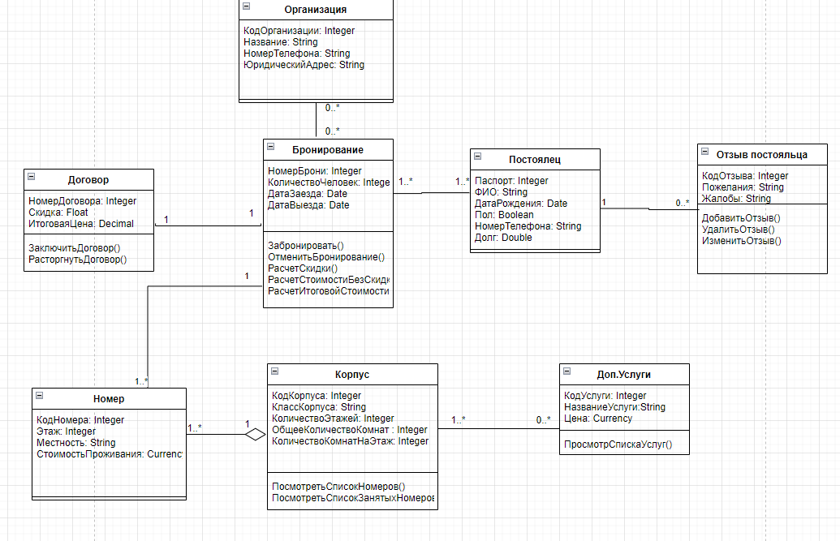

Рисунок 1 – диаграмма классов